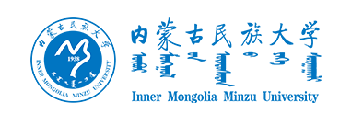

**内蒙古民族大学课程思政**

**教学设计**

课程名称：

课程代码：

任课教师：

联系电话：

学 院：

填表日期：

教师发展中心制

二○二三年八月

|  |  |  |  |  |  |
| --- | --- | --- | --- | --- | --- |
| 学院 |  | 主讲教师 |  | 授课专业 |  |
| 课程名称 |  | | 课程类别 |  | |
| 周次 |  | | 节次 |  | |
| 本次课的教学内容 | 说明：对教学内容进行概况性表述 | | | | |
| 本次课的教学目标 | 1.  2.  3.  说明：包含专业教学目标和“课程思政”的教学目标（育人目标） | | | | |
| “课程思政”教育内容 | **举例：**  1. 富强——科学技术现代化  2. 文明——工匠精神  3. 法治——责任意识  4. ……  5. …… | | | | |
| 教学设计（包括方法举措，教学实施过程，教学内容与思政元素结合） | 说明：1. 要同步设计课程教学内容（可以简写）；  2. 课程设计中融入的思政元素的教学内容和所用时间，按实际情况来确定；  3. 结合课程内容融入的思政元素要与“课程思政”教育内容一一对应；  4. 重点要通过案例表述课程内容与思政元素是怎么结合来达到育人的目的。 | | | | |
| 主要  创新点 |  | | | | |
| 教学反思 |  | | | | |
| 使用到的教学资源 |  | | | | |